# ΤΙΤΛΟΣ ΕΡΓΟΥ: «ΜΑΤΙΑ … ΓΙΑ ΤΑ ΜΑΤΙΑ ΣΑΣ»

Αποθετήριο της Ομάδας "Technofans" του ΠΔΣΠΠ για στην συμμετοχή στον 5o Διαγωνισμό Ανοιχτών Τεχνολογιών

ΟΝΟΜΑ ΟΜΑΔΑΣ: **«Technofans»**

ΚΑΤΗΓΟΡΙΑ: **«Πράσινη κουλτούρα και κοινωνική ευαισθησία»**

## **ΣΚΟΠΟΣ ΚΑΤΑΣΚΕΥΗΣ**

Αφορμή για την ιδέα του project μας αποτέλεσε μια συζήτηση που κάναμε για τα ανθρώπινα δικαιώματα και τις ίσες ευκαιρίες που θα έπρεπε να έχουν όλοι οι άνθρωποι. Ως ομάδα μας προβλημάτισε το γεγονός ότι πολλοί συνάνθρωποί μας με σωματικές αδυναμίες δεν μπορούν να έχουν εύκολη πρόσβαση σε απλά αγαθά έτσι αποφασίσαμε να ασχοληθούμε με μια κατασκευή που θα διευκολύνει την καθημερινότητα των ανθρώπων με ειδικές ανάγκες.

Ακολουθώντας τη μεθοδολογία Design Thinking με κάρτες, καταλήξαμε στην ιδέα δημιουργίας μια συσκευής που θα διευκολύνει την κίνηση των ανθρώπων με μειωμένη ή καθόλου όραση.

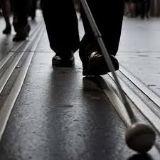

## **ΘΩΡΗΤΙΚΟ ΠΛΑΙΣΙΟ**

Τα υπάρχοντα συστήματα που παρέχουν βοήθεια σε αυτούς τους ανθρώπους είναι το μπαστούνι για τυφλούς και ο σκύλος οδηγός. Το μπαστούνι περιορίζει την κίνηση, είναι μεγάλο και καθόλου διακριτικό, μπορεί να κολλήσει σε κατασκευαστικές ατέλειες του πεζοδρομίου κ.α. από την άλλη ο σκύλος οδηγός είναι μια πολύ καλή αλλά πολύ ακριβή λύση που δεν μπορούν να διαθέτουν όλοι. Έτσι λοιπόν αποφασίσουμε να βρούμε μια διακριτική και οικονομική λύση.

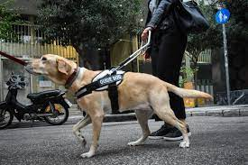 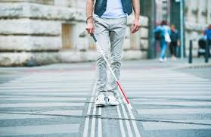

## **ΙΔΕΑ ΚΑΤΑΣΚΕΥΗΣ**

Αρχικά σκεφτήκαμε να κατασκευάσουμε μια συσκευή που να προσαρμόζεται πάνω σε γυαλιά και αξιοποιώντας έναν αισθητήρα υπερήχων και ένα buzzer να ειδοποιεί τον χρήστη της συσκευής για εμπόδια μπροστά του ώστε να μπορεί να τα αποφύγει και να βρει τον δρόμο του. Με αυτό τον τρόπο θα μπορεί να αξιοποιήσει τις υπόλοιπες αισθήσεις του (ακοή και αφή) ώστε να αντικαταστήσει την όραση.

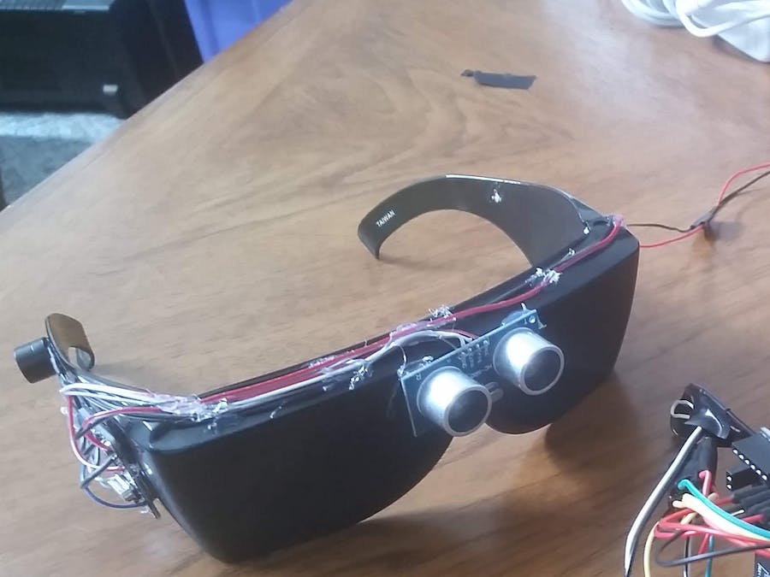

Στη συνέχεια, σκεφτήκαμε ότι θα διευκόλυνε πολύ τη ζωή αυτών των ανθρώπων αν φτιάχναμε ένα παρόμοιο σύστημα για τα χαμηλά εμπόδια ώστε να έχουν αίσθηση για τα εμπόδια που βρίσκονται ψηλά και χαμηλά. Έτσι σκεφτήκαμε να φτιάξουμε ένα παρόμοιο σύστημα που να προσαρμόζεται με ιμάντα στα παπούτσια ώστε να εντοπίζει και τα χαμηλά εμπόδια και να έχει το άτομο πλήρη εικόνα μπροστά του. Με τον αυτοκόλλητο ιμάντα, η συσκευή θα μπορεί να προσαρμόζεται σε οποιοδήποτε παπούτσι.

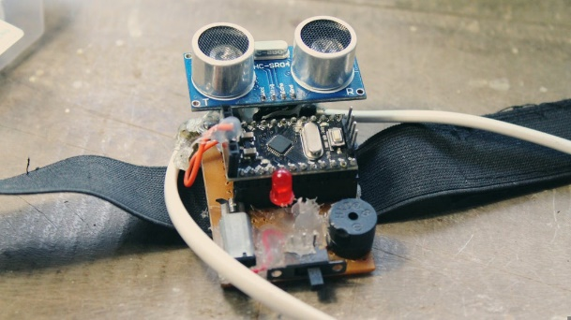

Τέλος, το τρίτο θέμα που μας απασχόλησε είναι το θέμα της ενέργεια που απαιτείται για να λειτουργούν αυτές οι συσκευές. Σκεφτήκαμε, λοιπόν, πως θα ήταν χρήσιμο να φτιάξουμε ένα οικολογικό σύστημα φόρτισης μπαταριών αξιοποιώντας την ηλιακή ενέργεια. (ηλιακός φορτιστής μπαταριών)

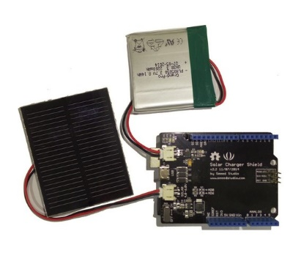

## **ΑΡΧΗ ΛΕΙΤΟΥΡΓΙΑΣ**

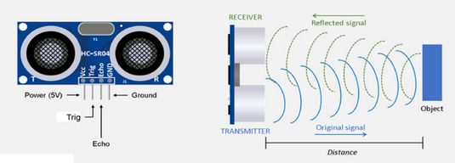

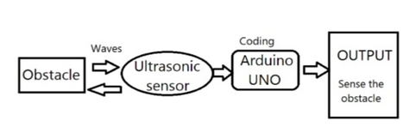

## **ΔΙΑΓΡΑΜΜΑ ΚΥΚΛΩΜΑΤΟΣ**

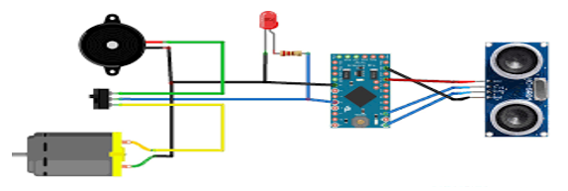

## **ΛΙΣΤΑ ΠΡΟΤΕΙΝΟΜΕΝΟΥ ΕΞΟΠΛΙΣΜΟΥ**

|  |  |  |
| --- | --- | --- |
| ΥΛΙΚΑ | ΠΟΣΟΤΗΤΑ | ΕΝΔΕΙΚΤΙΚΟ ΚΟΣΤΟΣ |
| |  |  |  | | --- | --- | --- | |  | |  | | --- | | SparkFun Arduino Pro Mini 328 - 5V/16MHz | | | 2 | 15*2=30 (για την κατασκευή) |
| Ultrasonic Sensor - HC-SR04 (Generic) | 2 | 4*2=8 (για την κατασκευή) |
| Βάση Στήριξης για Αισθητήρα Υπερήχων | 2 | 0.7*2=1.4 (για την κατασκευή) |
| Buzzer 5V - Passive | 2 | 0.7*2=1.4 (για την κατασκευή) |
| κόκκινα LEDs | 2 | 1*2=2 (για την κατασκευή) |
| Arduino Stackable Header Kit - R3 (Full Pack) | 1 | 2*1=2 (για την κατασκευή) |
| Jumper Wires 15cm Female to Male - Pack of 10 | 1 | 1.8*1=1.8 (για την κατασκευή) |
| Prototype Board Double-Sided - Breadboard Style 400 | 2 | 2.8*2=5.6 (για την κατασκευή) |
| Φωτοβολταϊκή Κυψέλη | 1 | 12 (για την κατασκευή) |
| Seeed Studio Solar Charger Shield v2.2 | 1 | 15 (για την κατασκευή) |
|  |  |  |
| Μπαταριοθήκη | 2 | 2*0.90=1.8 (για την κατασκευή) |
| Επαναφορτιζόμενες Μπαταρίες | 1 | 10 |
| Arduino starter kit | 1 | 105 (για εκπαιδευτικούς σκοπούς) |
| Πακέτο 37 Αισθητήρων για Arduino | 1 | 30 (για εκπαιδευτικούς σκοπούς) |
| Συνολικό ενδεικτικό κόστος | | 226 |
|  |  |  |